TRƯỜNG ĐẠI HỌC THỦ DẦU MỘT
VIỆN CÔNG NGHỆ SỐ



ĐỒ ÁN MÔN HỌC
PHÁT TRIỂN ỨNG DỤNG DI ĐỘNG

XÂY DỰNG ỨNG DỤNG ANDROID
QUẢN LÝ SỨC KHỎE TẠI NHÀ VITA

Sinh viên thực hiện:
STT | Họ và tên | MSSV | Lớp
1 | Huỳnh Trung Tín | 2324802010372 | D23CNTT04
2 | Đinh Tấn Minh | 2324802010289 | D23CNTT04

Giảng viên hướng dẫn: ThS. Nguyễn Kim Duy

Tp. Hồ Chí Minh, Tháng 10 năm 2026

TRƯỜNG ĐẠI HỌC THỦ DẦU MỘT
VIỆN CÔNG NGHỆ SỐ

ĐỒ ÁN MÔN HỌC
PHÁT TRIỂN ỨNG DỤNG DI ĐỘNG

XÂY DỰNG ỨNG DỤNG ANDROID
QUẢN LÝ SỨC KHỎE TẠI NHÀ VITA

Sinh viên thực hiện:
STT | Họ và tên | MSSV | Lớp
1 | Huỳnh Trung Tín | 2324802010372 | D23CNTT04
2 | Đinh Tấn Minh | 2324802010289 | D23CNTT04

Giảng viên hướng dẫn: ThS. Nguyễn Kim Duy

Tp. Hồ Chí Minh, Tháng 10 năm 2026

TRƯỜNG ĐẠI HỌC THỦ DẦU MỘT
VIỆN CÔNG NGHỆ SỐ

NHẬN XÉT VÀ CHẤM ĐIỂM CỦA GIẢNG VIÊN

Họ và tên giảng viên: Ths. Nguyễn Kim Duy
Tên đề tài: XÂY DỰNG ỨNG DỤNG ANDROID QUẢN LÝ SỨC KHỎE TẠI NHÀ VITA

Nội dung nhận xét:

Điểm:
Bằng số:
Bằng chữ:

GIẢNG VIÊN CHẤM
(Ký, ghi rõ họ tên)

ThS. Nguyễn Kim Duy

- MÔ TẢ BÀI TOÁN VÀ SƠ ĐỒ CHỨC NĂNG
  - Mô tả bài toán
    - Hiện trạng
Trong đời sống hiện nay, nhu cầu tự theo dõi và quản lý các chỉ số sinh hiệu cơ bản tại nhà (như cân nặng, huyết áp, nhịp tim và đường huyết) ngày càng trở nên thiết yếu, đặc biệt đối với người lớn tuổi, người mắc bệnh lý mạn tính hoặc những người có nhu cầu chăm sóc sức khỏe chủ động.
Tuy nhiên, phần lớn người dùng hiện nay vẫn duy trì thói quen ghi chép các chỉ số sức khỏe hàng ngày vào sổ tay giấy truyền thống. Phương pháp này bộc lộ nhiều hạn chế đáng kể:
- Dễ thất lạc và hư hỏng: Sổ giấy có độ bền vật lý kém, dễ bị ẩm ướt, rách hoặc thất lạc, dẫn đến nguy cơ gián đoạn chuỗi dữ liệu theo dõi sức khỏe dài hạn.
- Khó khăn trong việc tra cứu: Việc tìm kiếm lại số liệu đo lường theo ngày cụ thể hoặc lọc theo khoảng thời gian đòi hỏi nhiều thời gian và thao tác thủ công.
- Thiếu tính năng tính toán tự động: Người dùng phải tự tính toán các chỉ số phái sinh như chỉ số khối cơ thể (BMI), dẫn đến nguy cơ sai sót trong phân loại thể trạng.
- Thiếu tính trực quan hóa: Các con số rời rạc trên trang giấy không thể phản ánh trực quan được xu hướng biến thiên (tăng, giảm hay bất thường) của huyết áp hoặc cân nặng theo tuần và tháng.
Bên cạnh đó, việc tuân thủ phác đồ điều trị và uống thuốc đúng giờ cũng là một thách thức lớn. Theo Tổ chức Y tế Thế giới (WHO), tại các quốc gia phát triển, tỷ lệ tuân thủ điều trị của bệnh nhân mắc các bệnh mạn tính trung bình chỉ đạt khoảng 50%, và con số này thậm chí còn thấp hơn tại các quốc gia đang phát triển [1]. Tình trạng quên cữ thuốc hoặc không nhớ rõ bản thân đã uống thuốc hay chưa diễn ra rất phổ biến. Do đó, một công cụ có khả năng lập lịch báo thức chính xác và ghi nhận xác nhận hành vi uống thuốc là vô cùng cần thiết.
Ngoài ra, các thói quen sinh hoạt thiết yếu khác như lượng nước uống hàng ngày và thời lượng giấc ngủ cũng chưa được theo dõi một cách khoa học. Mục tiêu uống nước thường chỉ được ấn định theo một con số cố định, chưa có sự điều chỉnh linh hoạt dựa trên điều kiện nhiệt độ thời tiết thực tế và chất lượng không khí tại địa phương sinh sống.
Đặc biệt, dữ liệu sinh hiệu sức khỏe thuộc nhóm dữ liệu cá nhân nhạy cảm. Việc lưu trữ dữ liệu hoàn toàn cục bộ trên thiết bị của người dùng là giải pháp tối ưu nhằm bảo đảm quyền riêng tư, an toàn thông tin và không làm phát sinh chi phí vận hành máy chủ phức tạp.

Xuất phát từ các vấn đề thực tiễn trên, đề tài tiến hành xây dựng ứng dụng di động Android mang tên "Vita". Ứng dụng cung cấp giải pháp hỗ trợ toàn diện cho người dùng thông qua các tính năng trọng tâm:
- Ghi nhận, lưu trữ có cấu trúc các chỉ số sinh hiệu vào cơ sở dữ liệu cục bộ (SQLite) và hỗ trợ tra cứu lịch sử nhanh chóng.
- Tự động tính toán chỉ số BMI và phân loại thể trạng theo tiêu chuẩn y tế quốc tế và châu Á.
- Lập lịch báo thức nhắc uống thuốc chính xác (AlarmManager), tích hợp thông báo có nút xác nhận tương tác trực tiếp ("Đã uống" hoặc "Bỏ qua").
- Theo dõi tiến độ uống nước trong ngày, kết hợp gợi ý điều chỉnh mục tiêu dựa trên dữ liệu nhiệt độ và chất lượng không khí (AQI) gọi từ Open-Meteo REST API [2].
- Thống kê và trực quan hóa xu hướng biến thiên của chỉ số sức khỏe thông qua biểu đồ số liệu trực quan.
Ứng dụng được thiết kế theo mô hình lưu trữ ngoại tuyến (Offline-First), không duy trì máy chủ riêng và không lưu trữ thông tin y tế của người dùng lên mạng Internet; chỉ sử dụng tọa độ địa lý cố định để truy vấn thông tin khí tượng công khai từ Open-Meteo API.
    - Các chức năng (mô tả bằng lời)
Ứng dụng Vita bao gồm 10 khối chức năng nghiệp vụ chính được mô tả chi tiết như sau:
1. Đăng ký và Đăng nhập
Mô tả: Người dùng tạo tài khoản cá nhân với các thông tin: tên đăng nhập, mật khẩu, họ tên, năm sinh, giới tính, chiều cao và cân nặng cơ sở ban đầu.
Quy tắc xử lý: Hệ thống kiểm tra dữ liệu rỗng, kiểm tra độ dài tối thiểu của mật khẩu và tính duy nhất của tên đăng nhập (không cho phép trùng lặp).
Cơ chế bảo mật: Mật khẩu tuyệt đối không lưu dưới dạng văn bản thô. Hệ thống sinh chuỗi muối ngẫu nhiên (salt), áp dụng hàm băm SHA-256(salt + mật khẩu) và lưu trữ đồng thời giá trị băm cùng chuỗi salt vào cơ sở dữ liệu SQLite.
Quản lý phiên: Khi đăng ký hoặc đăng nhập thành công, mã định danh người dùng (user_id) được lưu vào SharedPreferences để duy trì phiên làm việc và chuyển thẳng vào màn hình chính. Người dùng có thể chủ động Đăng xuất để xóa phiên.

2. Quản lý Hồ sơ cá nhân
Mô tả: Cho phép người dùng xem và cập nhật thông tin cá nhân gồm: họ tên, năm sinh, giới tính, chiều cao, mục tiêu uống nước mỗi ngày và lựa chọn bộ tiêu chuẩn BMI áp dụng (chuẩn Quốc tế hoặc chuẩn Châu Á).
Quy tắc xử lý: Hệ thống lưu trữ năm sinh thay vì tuổi trực tiếp, giúp tuổi của người dùng luôn được tự động tính toán chính xác theo thời gian thực.

3. Quản lý Chỉ số sức khỏe
Mô tả: Cung cấp các thao tác thêm, sửa và xóa bản ghi đo lường sức khỏe định kỳ. Mỗi bản ghi bao gồm: ngày đo, cân nặng, huyết áp tâm thu, huyết áp tâm trương, nhịp tim, nồng độ đường huyết và ghi chú kèm theo.
Quy tắc xử lý: Người dùng được phép bỏ trống các chỉ số không đo lường trong phiên (hệ thống tự động gán giá trị NULL vào cơ sở dữ liệu SQLite).
Trải nghiệm tương tác: Hỗ trợ nhấn giữ (Long Click) vào một dòng trên danh sách để mở Context Menu với hai tùy chọn Sửa và Xóa. Thao tác Xóa luôn đi kèm hộp thoại (AlertDialog) yêu cầu xác nhận trước khi thực thi để tránh mất dữ liệu do bấm nhầm.

4. Tra cứu Lịch sử sức khỏe
Mô tả: Hiển thị toàn bộ danh sách các bản ghi sức khỏe theo thứ tự thời gian giảm dần (ngày mới nhất hiển thị lên đầu).
Quy tắc xử lý: Hỗ trợ bộ lọc dữ liệu theo khoảng thời gian tùy chọn (từ ngày... đến ngày...) và cho phép chạm vào một dòng để chuyển sang màn hình xem toàn bộ thông tin chi tiết của bản ghi đó.

5. Tính toán và Đánh giá chỉ số BMI
Mô tả: Tự động tính chỉ số khối cơ thể theo công thức: BMI = Cân nặng (kg) / [Chiều cao (m)]².
Quy tắc xử lý: Giá trị cân nặng được ưu tiên lấy từ bản ghi đo lường mới nhất trong lịch sử; nếu người dùng chưa có bản ghi nào, hệ thống sẽ sử dụng cân nặng cơ sở lúc đăng ký.
Phân loại & Cảnh báo: Chỉ số BMI được phân loại tự động theo 1 trong 2 bộ ngưỡng y tế do người dùng thiết lập (Ngưỡng quốc tế của WHO hoặc Ngưỡng dành riêng cho người châu Á - IDI & WPRO). Trạng thái phân loại được gán màu sắc trực quan (Xanh lá: bình thường, Vàng cam: thừa cân, Đỏ: béo phì).
Khuyến cáo y tế: Giao diện luôn hiển thị kèm tuyên bố miễn trừ: "Kết quả chỉ mang tính tham khảo, không thay thế chẩn đoán y khoa của bác sĩ. Chỉ số BMI không áp dụng cho trẻ em và phụ nữ mang thai."

6. Lập lịch Nhắc uống thuốc
Mô tả: Người dùng thiết lập thông tin thuốc gồm: tên thuốc, liều lượng, giờ uống trong ngày (chọn qua TimePicker) và các ngày lặp lại trong tuần (chọn từ Thứ Hai đến Chủ Nhật).
Trải nghiệm tương tác: Mỗi dòng thuốc trên danh sách trang bị công tắc (Switch) để bật hoặc tắt nhắc nhở tức thì. Nhấn giữ một dòng sẽ mở Context Menu để Sửa (nạp lại dữ liệu cũ vào form) hoặc Xóa (có hộp thoại xác nhận).
Cơ chế hẹn giờ chính xác: Để tối ưu tài nguyên và tránh trễ giờ do cơ chế tiết kiệm pin (Doze Mode), hệ thống chỉ đặt duy nhất một báo thức chính xác (AlarmManager.setExactAndAllowWhileIdle) cho cữ uống gần nhất tiếp theo. Khi người dùng tắt, sửa hoặc xóa thuốc, báo thức tương ứng sẽ được hủy ngay lập tức.
Tương tác trên thông báo: Khi báo thức kích hoạt, hệ thống phát thông báo (Notification) tích hợp sẵn hai nút hành động: "Đã uống" và "Bỏ qua". Lựa chọn của người dùng được tự động ghi nhận vào bảng nhật ký (medicine_logs), sau đó hệ thống tự động lập lịch báo thức cho cữ uống kế tiếp.
Phục hồi sau khởi động: Đăng ký BroadcastReceiver đón sự kiện khởi động lại thiết bị (BOOT_COMPLETED) để tự động phục hồi toàn bộ các báo thức thuốc đang kích hoạt.

7. Theo dõi Lượng nước uống
Mô tả: Hỗ trợ người dùng theo dõi mức độ bù nước hàng ngày dựa trên mục tiêu định sẵn (mặc định 2000 ml/ngày).
Quy tắc xử lý: Người dùng chạm nhanh vào nút "+250 ml" để ghi nhận một lần uống nước. Thanh tiến độ trực quan (ProgressBar) hiển thị phần trăm hoàn thành mục tiêu trong ngày.
Báo thức nhắc nhở: Hệ thống tự động nhắc nhở uống nước định kỳ mỗi 2 giờ một lần trong khung giờ sinh hoạt từ 07:00 đến 21:00 hàng ngày.

8. Ghi nhận Giấc ngủ
Mô tả: Người dùng chọn mốc thời gian bắt đầu đi ngủ và thời gian thức dậy thông qua TimePicker.
Quy tắc xử lý: Hệ thống tự động tính toán tổng số giờ ngủ thực tế. Nếu giờ thức nhỏ hơn giờ ngủ, thuật toán tự động cộng thêm 24 giờ để xử lý chính xác trường hợp ngủ qua nửa đêm. Ngày của bản ghi được quy ước là ngày thức dậy.
Thống kê: Danh sách hiển thị lịch sử các lần ngủ gần nhất và tự động tính toán thời lượng ngủ trung bình trong 7 ngày gần nhất.

9. Thống kê và Trực quan hóa Biểu đồ
Mô tả: Sử dụng thư viện MPAndroidChart để vẽ các biểu đồ xu hướng sức khỏe từ dữ liệu SQLite:
Biểu đồ đường (LineChart): Thể hiện xu hướng biến thiên của Cân nặng, Nhịp tim và Huyết áp (vẽ song song 2 đường: Huyết áp tâm thu và Huyết áp tâm trương).
Biểu đồ cột (BarChart): Thể hiện thời lượng Giấc ngủ và tổng Lượng nước uống theo từng ngày.
Tính năng nâng cao: Cho phép người dùng chuyển đổi linh hoạt chế độ xem theo Tuần (7 ngày) hoặc theo Tháng (30 ngày); tự động tính toán và hiển thị các giá trị thống kê then chốt gồm: Trung bình, Cao nhất và Thấp nhất.

10. Dự báo Thời tiết và Đánh giá Chất lượng không khí (API)
Mô tả: Người dùng lựa chọn một tỉnh/thành phố từ danh sách đô thị được tích hợp sẵn tọa độ địa lý cố định (không yêu cầu quyền truy cập GPS của thiết bị).
Kết nối mạng & Đa luồng: Ứng dụng gọi REST API công khai từ Open-Meteo để thu thập nhiệt độ, độ ẩm hiện tại và chỉ số chất lượng không khí (us_aqi, pm2_5 từ mô hình CAMS ENSEMBLE của châu Âu [2]). Tác vụ gọi mạng và bóc tách dữ liệu JSON được thực thi trên luồng nền (Worker Thread qua ExecutorService) nhằm tránh hiện tượng treo giao diện (ANR).
Quy tắc gợi ý thông minh (Heuristic):
- Khi nhiệt độ ngoài trời cao (≥ 33°C): Tự động đề xuất tăng thêm lượng nước mục tiêu trong ngày (thêm 250 - 500 ml).
- Khi chỉ số us_aqi tăng cao (> 100): Hiển thị cảnh báo chất lượng không khí kém và đưa ra lời khuyên hạn chế vận động thể lực ngoài trời.
Xử lý ngoại lệ & Bộ nhớ đệm ngoại tuyến (Offline Cache): Khi thiết bị mất kết nối mạng, gặp lỗi timeout hoặc API trả về mã khác 200, ứng dụng tự động khôi phục dữ liệu thời tiết của lần truy vấn thành công gần nhất từ SharedPreferences để hiển thị kèm nhãn "Ngoại tuyến". Trường hợp chưa từng có dữ liệu, hệ thống áp dụng mục tiêu cơ bản và thông báo nhẹ nhàng cho người dùng, đảm bảo ứng dụng không bị dừng đột ngột (crash).
  - Sơ đồ chức năng (UseCase Diagram):
Sơ đồ chức năng mô tả cấu trúc các ca sử dụng của ứng dụng Vita dưới góc nhìn của các tác nhân tương tác (Hình 1.1). Hệ thống bao gồm hai tác nhân (Actor):
- Người dùng (User): Tác nhân chính (Primary Actor), trực tiếp thao tác và khai thác toàn bộ các tính năng theo dõi sức khỏe trên thiết bị di động.
- Open-Meteo API: Tác nhân ngoài / Hệ thống hỗ trợ (Secondary Actor / External System), đóng vai trò cung cấp dữ liệu khí tượng và chỉ số chất lượng không khí ngoại vi theo thời gian thực cho ứng dụng.
Về quy tắc biểu diễn: Ngoại trừ UC01 (Đăng ký) và UC02 (Đăng nhập), toàn bộ các ca sử dụng còn lại đều có tiền điều kiện (precondition) bắt buộc là người dùng đã hoàn tất phiên xác thực tài khoản. Nhằm bảo đảm tính trực quan, mạch lạc cho sơ đồ và tránh phát sinh các mối quan hệ «include» chằng chéo làm giảm độ rõ ràng, ràng buộc đăng nhập được quy ước là tiền điều kiện mặc định của hệ thống và không biểu diễn trực tiếp trên hình vẽ.
Mô tả các use case của ứng dụng Vita
Mã | Tên use case | Tác nhân | Mô tả ngắn
UC01 | Đăng ký | Người dùng | Khởi tạo tài khoản mới. Hệ thống kiểm tra dữ liệu rỗng, độ dài mật khẩu và tên đăng nhập trùng lặp; tự động băm mật khẩu với chuỗi salt ngẫu nhiên, lưu vào SQLite và điều hướng vào màn hình chính.
UC02 | Đăng nhập | Người dùng | Nhập tên đăng nhập và mật khẩu để xác thực tài khoản. Hệ thống kiểm tra hash mật khẩu, thiết lập phiên làm việc trong SharedPreferences và điều hướng vào màn hình chính.
UC03 | Đăng xuất | Người dùng | Hủy phiên đăng nhập hiện tại và đưa người dùng trở về màn hình đăng nhập.
UC04 | Xem và sửa hồ sơ | Người dùng | Xem và cập nhật các thông tin cá nhân (họ tên, năm sinh, giới tính, chiều cao), mục tiêu nước uống và lựa chọn bộ tiêu chuẩn BMI áp dụng.
UC05 | Thêm chỉ số sức khỏe | Người dùng | Nhập các chỉ số sinh hiệu đo lường (cân nặng, huyết áp, nhịp tim, đường huyết và ghi chú). Cho phép bỏ trống các chỉ số không đo (lưu NULL).
UC06 | Sửa chỉ số sức khỏe | Người dùng | Chỉnh sửa lại các thông số của một bản ghi đo lường đã có thông qua việc kích hoạt Context Menu trên danh sách lịch sử.
UC07 | Xóa chỉ số sức khỏe | Người dùng | Xóa bỏ một bản ghi sức khỏe khỏi cơ sở dữ liệu thông qua Context Menu (có hộp thoại AlertDialog yêu cầu xác nhận).
UC08 | Xem lịch sử sức khỏe | Người dùng | Hiển thị danh sách chỉ số theo thứ tự thời gian giảm dần; hỗ trợ lọc dữ liệu theo khoảng ngày tùy chọn và mở xem chi tiết từng bản ghi.
UC09 | Xem BMI | Người dùng | Hệ thống tự động tính chỉ số BMI từ cân nặng mới nhất và chiều cao cơ sở; hiển thị phân loại thể trạng kèm màu sắc cảnh báo trực quan.
UC10 | Đặt nhắc uống thuốc | Người dùng | Thêm mới thông tin thuốc, liều lượng, giờ nhắc (TimePicker) và chọn các ngày lặp lại trong tuần; bật/tắt kích hoạt qua công tắc Switch.
UC11 | Sửa nhắc uống thuốc | Người dùng | Cập nhật lại thông tin cữ thuốc qua Context Menu; hệ thống tự động hủy báo thức cũ và lập lịch báo thức mới tương ứng.
UC12 | Xóa nhắc uống thuốc | Người dùng | Xóa bỏ một loại thuốc qua Context Menu (có hộp thoại xác nhận); hệ thống tự động hủy báo thức đã lập lịch trên thiết bị.
UC13 | Xác nhận uống thuốc | Người dùng | Tương tác trực tiếp trên thanh thông báo (Notification) bằng cách chọn "Đã uống" hoặc "Bỏ qua"; kết quả tự động ghi nhận vào bảng nhật ký medicine_logs.
UC14 | Ghi lượng nước uống | Người dùng | Nhấn nút "+250 ml" để nạp lượng nước đã uống, theo dõi tiến độ hoàn thành trong ngày qua ProgressBar; nhận thông báo nhắc nhở định kỳ mỗi 2 giờ.
UC15 | Ghi giấc ngủ | Người dùng | Chọn mốc giờ đi ngủ và giờ thức dậy; hệ thống tự động tính tổng thời lượng ngủ thực tế (tự động xử lý trường hợp ngủ qua nửa đêm).
UC16 | Xem thống kê và biểu đồ | Người dùng | Xem biểu đồ xu hướng (LineChart cho cân nặng, huyết áp, nhịp tim; BarChart cho giấc ngủ, nước) theo tuần hoặc tháng, kèm các giá trị trung bình, cao nhất và thấp nhất.
UC17 | Xem thời tiết và không khí | Người dùng, Open-Meteo API (Hệ thống ngoài) | Người dùng chọn thành phố; ứng dụng gọi API ngầm để nhận dữ liệu nhiệt độ, độ ẩm, AQI, hiển thị lên màn hình và tự động đưa ra gợi ý điều chỉnh mục tiêu nước.
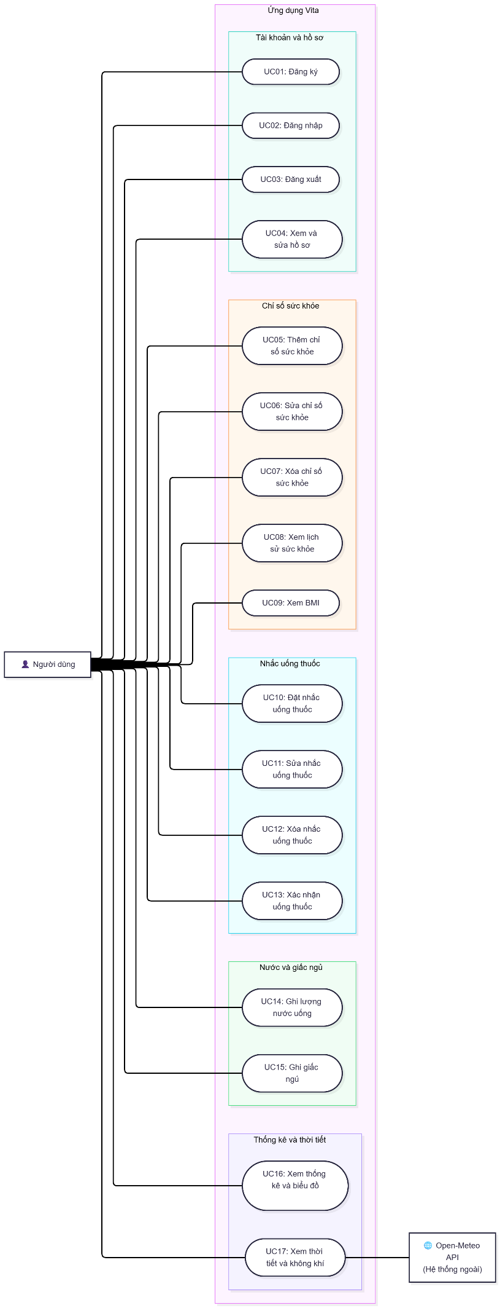
        - Sơ đồ use case của ứng dụng Vita
  - Các màn hình ứng dụng và sơ đồ liên kết các màn hình:
Ứng dụng Vita được thiết kế bao gồm tổng cộng 14 màn hình giao diện (gồm 10 Activity và 4 Fragment), áp dụng chặt chẽ các nguyên tắc thiết kế Material Design 3 của Google.
Về mặt kiến trúc điều hướng:
- Màn hình chính (MainActivity) đóng vai trò là một Host Activity điều phối, tích hợp thanh điều hướng dưới đáy (BottomNavigationView) để chuyển đổi qua lại giữa 4 phân hệ chức năng tương ứng với 4 Fragment: HomeFragment, HealthFragment, ReminderFragment và StatsFragment. Cơ chế này giúp giữ nguyên trạng thái làm việc và đem lại trải nghiệm vuốt chuyển mượt mà.
- Mục Hồ sơ cá nhân không đưa vào thanh điều hướng dưới để tránh làm quá tải giao diện; thay vào đó, tính năng này được tích hợp tinh gọn vào menu trên thanh công cụ (Toolbar/ActionBar).
- Các màn hình nhập liệu và xem chi tiết được xây dựng dưới dạng các Activity độc lập, liên kết với nhau thông qua Intent và truyền nhận dữ liệu thông qua cơ chế Bundle.
Danh mục và vai trò chi tiết của 14 màn hình được mô tả cụ thể trong Bảng 1.2.
Danh sách các màn hình của ứng dụng Vita
STT | Màn hình | Loại | Mô tả
1 | SplashActivity | Activity | Màn hình chào khởi động khi mở ứng dụng. Hệ thống tự động kiểm tra trạng thái phiên làm việc trong SharedPreferences: nếu đã đăng nhập thì điều hướng thẳng vào MainActivity; nếu chưa có phiên thì chuyển sang LoginActivity.
2 | LoginActivity | Activity | Tiếp nhận thông tin tài khoản (tên đăng nhập và mật khẩu) để xác thực người dùng; tích hợp nút điều hướng nhanh sang màn hình Đăng ký (RegisterActivity).
3 | RegisterActivity | Activity | Tiếp nhận thông tin khởi tạo tài khoản mới (tên đăng nhập, mật khẩu, họ tên, năm sinh, giới tính, chiều cao, cân nặng cơ sở); sau khi lưu CSDL thành công sẽ tự động tạo phiên và chuyển thẳng vào MainActivity.
4 | MainActivity | Activity | Màn hình khung chính của ứng dụng, lưu trữ thanh điều hướng dưới (BottomNavigationView) để quản lý 4 Fragment chức năng và thanh công cụ Toolbar chứa menu mở Hồ sơ cá nhân.
5 | HomeFragment | Fragment | Tab tổng quan sức khỏe: hiển thị thẻ chỉ số BMI hiện tại kèm phân loại màu sắc, Spinner chọn thành phố, thẻ thông tin nhiệt độ/độ ẩm/AQI từ Open-Meteo API và lời khuyên sinh hoạt hàng ngày.
6 | HealthFragment | Fragment | Tab lịch sử sinh hiệu: hiển thị danh sách các bản ghi sức khỏe theo thứ tự ngày giảm dần bằng RecyclerView; hỗ trợ bộ lọc theo khoảng thời gian; nhấn giữ một dòng mở Context Menu (Sửa/Xóa); có nút hành động nổi (FAB) để mở form nhập chỉ số mới.
7 | ReminderFragment | Fragment | Tab quản lý nhắc nhở: hiển thị danh sách thuốc (RecyclerView) kèm công tắc Switch bật/tắt báo thức tức thì, nhấn giữ mở Context Menu Sửa/Xóa; tích hợp phần theo dõi nước uống với thanh tiến độ ProgressBar và nút chạm nạp nhanh "+250 ml".
8 | StatsFragment | Fragment | Tab trực quan hóa dữ liệu: hiển thị biểu đồ đường (LineChart) cho cân nặng, huyết áp, nhịp tim và biểu đồ cột (BarChart) cho lượng nước, thời lượng giấc ngủ; hỗ trợ bộ lọc xem theo Tuần/Tháng; hiển thị danh sách giấc ngủ và giờ ngủ trung bình 7 ngày.
9 | ProfileActivity | Activity | Được khởi chạy từ menu của MainActivity: hiển thị chi tiết hồ sơ cá nhân của người dùng, mục tiêu lượng nước hàng ngày và bộ tiêu chuẩn phân loại BMI đang áp dụng (Quốc tế hoặc Châu Á).
10 | EditProfileActivity | Activity | Form cập nhật thông tin cá nhân (họ tên, chiều cao, cân nặng cơ sở, mục tiêu nước) và lưu lại vào bảng users trong SQLite; đồng thời tích hợp nút Đăng xuất để xóa phiên SharedPreferences và trở về LoginActivity.
11 | AddHealthActivity | Activity | Form nhập liệu bản ghi sức khỏe mới hoặc chỉnh sửa bản ghi đã có (dữ liệu được truyền qua Intent Bundle); cho phép người dùng bỏ trống các chỉ số không đo lường trong phiên (lưu NULL).
12 | DetailHealthActivity | Activity | Hiển thị chi tiết toàn bộ các thông số đo lường của một bản ghi sức khỏe trong quá khứ; có nút điều hướng trực tiếp sang AddHealthActivity nếu người dùng có nhu cầu chỉnh sửa bản ghi này.
13 | AddMedicineActivity | Activity | Form thiết lập thông tin thuốc: nhập tên, liều lượng, chọn giờ nhắc bằng TimePicker và các ngày lặp lại trong tuần bằng CheckBox. Màn hình tái sử dụng cho cả thao tác Thêm mới và Sửa thuốc (tự động điền dữ liệu cũ nếu là chế độ Sửa).
14 | AddSleepActivity | Activity | Tiếp nhận mốc thời gian đi ngủ và giờ thức dậy qua TimePicker; hệ thống tự động tính toán tổng số giờ ngủ thực tế (tự động xử lý trường hợp ngủ qua nửa đêm) và lưu trữ nhật ký theo ngày thức dậy.
Sơ đồ liên kết và luồng chuyển đổi giữa 14 màn hình được biểu diễn trực quan trong Hình 1.2.
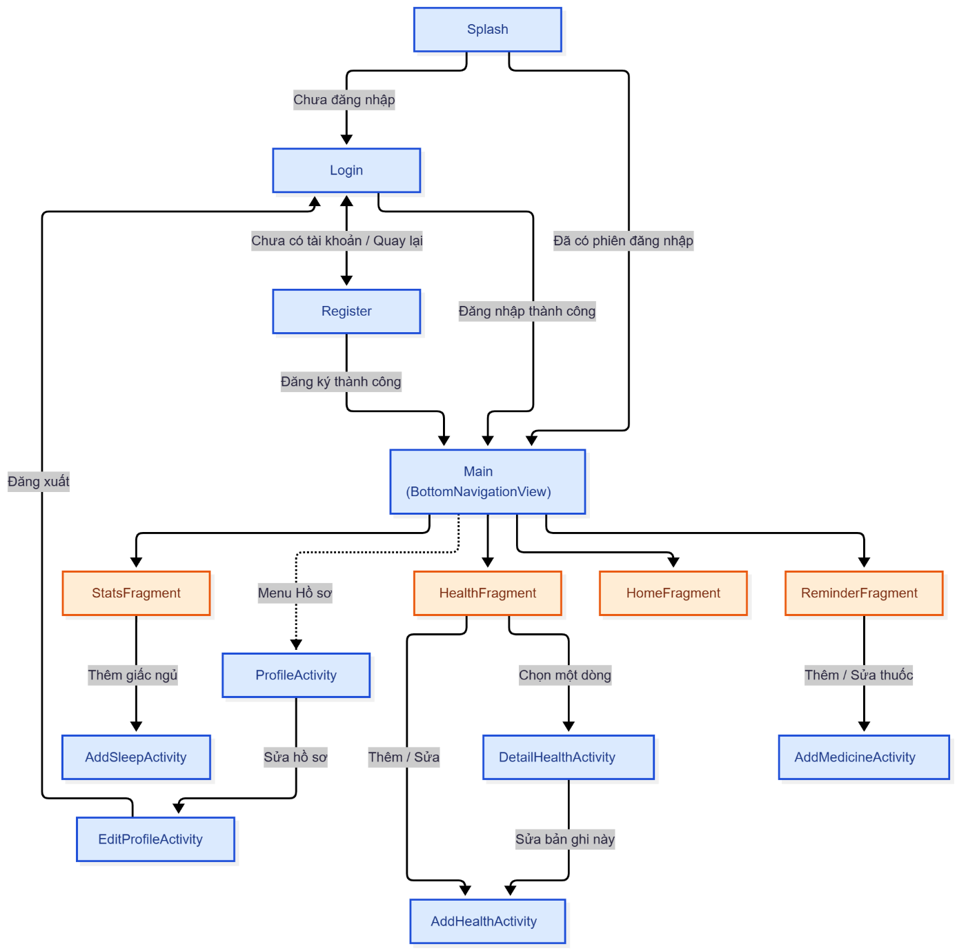
        - Sơ đồ liên kết các màn hình của ứng dụng Vita
  - Cơ sở dữ liệu của ứng dụng:
Ứng dụng Vita sử dụng hệ quản trị cơ sở dữ liệu cục bộ SQLite (lưu trữ trong tệp cơ sở dữ liệu nội bộ vita_health.db) gồm tổng cộng 6 bảng dữ liệu. Toàn bộ thông tin được lưu trữ an toàn ngay trên bộ nhớ thiết bị của người dùng, không phụ thuộc vào máy chủ trung gian.
Sơ đồ quan hệ thực thể (ERD) được thể hiện trực quan trong Hình 1.3. Cấu trúc chi tiết của 6 bảng được mô tả từ Bảng 1.3 đến Bảng 1.8.
Các quy ước thiết kế chuẩn mực:
- Định dạng ngày tháng: Lưu trữ dưới dạng chuỗi yyyy-MM-dd (kiểu TEXT) theo chuẩn ISO-8601 nhằm bảo đảm tính chính xác khi sắp xếp thời gian (ORDER BY) và lọc dữ liệu theo khoảng ngày.
- Định dạng thời gian: Lưu trữ dưới dạng HH:mm (kiểu TEXT) theo định dạng 24 giờ.
- Thời điểm ghi nhận (logged_at): Lưu trữ dưới dạng yyyy-MM-dd HH:mm (kiểu TEXT).
- Xử lý dữ liệu đo lường không đầy đủ: Cho phép lưu giá trị NULL đối với các chỉ số sinh hiệu người dùng không thực hiện đo trong phiên.
- Khóa chính: Tất cả các bảng đều sử dụng cột id kiểu số nguyên tự tăng (INTEGER PRIMARY KEY AUTOINCREMENT).
- Ràng buộc toàn vẹn: Tính năng ràng buộc khóa ngoại được kích hoạt tường minh thông qua câu lệnh PRAGMA foreign_keys = ON;. Thiết lập quy tắc xóa theo tầng (ON DELETE CASCADE) trên tất cả các khóa ngoại tham chiếu, bảo đảm khi xóa bản ghi cha thì toàn bộ dữ liệu nhật ký liên quan của bản ghi con sẽ tự động được dọn dẹp sạch sẽ.
- Tối ưu hóa hiệu năng (Indexing): Thiết lập chỉ mục tổng hợp (Composite Index) trên bộ đôi (user_id, date) cho 3 bảng nhật ký thường xuyên phát sinh truy vấn: health_records, water_logs và sleep_logs.
- Lưu trữ bổ trợ: Ngoài 6 bảng SQLite, ứng dụng sử dụng SharedPreferences để quản lý phiên đăng nhập hiện hành (user_id) và lưu bộ nhớ đệm (cache) kết quả gọi API thời tiết lần gần nhất.
Bảng users (tài khoản và hồ sơ)
Cột | Kiểu dữ liệu | Khóa | Mô tả
id | INTEGER | PK, AUTOINCREMENT | Mã định danh người dùng duy nhất, tự động tăng.
username | TEXT | UNIQUE, NOT NULL | Tên tài khoản đăng nhập (không cho phép trùng lặp).
password_hash | TEXT | NOT NULL | Giá trị chuỗi băm bảo mật SHA-256(salt + mật khẩu).
salt | TEXT | NOT NULL | Chuỗi muối ngẫu nhiên (16 bytes) dùng khi băm mật khẩu.
fullname | TEXT |  | Họ và tên đầy đủ của người dùng.
birth_year | INTEGER |  | Năm sinh (dùng để tính tuổi động theo thời gian thực).
gender | TEXT |  | Giới tính ('Nam', 'Nữ', 'Khác').
height_cm | REAL |  | Chiều cao của người dùng (đơn vị: cm).
base_weight_kg | REAL |  | Cân nặng cơ sở ban đầu lúc đăng ký (đơn vị: kg).
water_goal_ml | INTEGER | DEFAULT 2000 | Mục tiêu lượng nước uống mỗi ngày (đơn vị: ml).
bmi_standard | TEXT | DEFAULT 'ASIAN' | Tiêu chuẩn BMI áp dụng ('INTERNATIONAL' hoặc 'ASIAN').
Ghi chú bảo mật: Ứng dụng áp dụng giải pháp băm mật khẩu bằng SHA-256 kết hợp chuỗi salt ngẫu nhiên nhằm ngăn chặn tấn công Rainbow Table. Đây là giải pháp bảo vệ nền tảng phù hợp với phạm vi đồ án học phần; trong các hệ thống doanh nghiệp thực tế, các thuật toán băm chậm có chi phí tính toán cao như PBKDF2 hoặc bcrypt sẽ được ưu tiên sử dụng.
Bảng health_records (chỉ số sức khỏe)
Cột | Kiểu dữ liệu | Khóa | Mô tả
id | INTEGER | PK, AUTOINCREMENT | Mã bản ghi đo lường sức khỏe, tự động tăng.
user_id | INTEGER | FK → users(id) | Mã người dùng sở hữu bản ghi (ON DELETE CASCADE).
date | TEXT | NOT NULL | Ngày thực hiện đo lường (định dạng yyyy-MM-dd).
weight_kg | REAL |  | Cân nặng đo được (đơn vị: kg; cho phép NULL).
systolic | INTEGER |  | Huyết áp tâm thu (đơn vị: mmHg; cho phép NULL).
diastolic | INTEGER |  | Huyết áp tâm trương (đơn vị: mmHg; cho phép NULL).
heart_rate | INTEGER |  | Nhịp tim (đơn vị: nhịp/phút - bpm; cho phép NULL).
blood_sugar | REAL |  | Chỉ số đường huyết (đơn vị: mg/dL; cho phép NULL).
note | TEXT |  | Ghi chú cá nhân về tình trạng cơ thể hoặc lần đo.

Bảng medicines (thuốc và lịch nhắc)
Cột | Kiểu dữ liệu | Khóa | Mô tả
id | INTEGER | PK, AUTOINCREMENT | Mã định danh thuốc (dùng làm requestCode của PendingIntent).
user_id | INTEGER | FK → users(id) | Mã người dùng sở hữu thuốc (ON DELETE CASCADE).
name | TEXT | NOT NULL | Tên loại thuốc hoặc đơn thuốc cần uống.
dosage | TEXT |  | Liều lượng quy định (ví dụ: "1 viên sau ăn").
time | TEXT | NOT NULL | Thời điểm uống thuốc trong ngày (định dạng HH:mm).
days_mask | INTEGER | DEFAULT 127 | Mặt nạ 7 bit cho các ngày lặp lại (Bit 0: T2 ... Bit 6: CN).
is_active | INTEGER | DEFAULT 1 | Trạng thái kích hoạt báo thức (1: Đang bật, 0: Đang tắt).

Bảng medicine_logs (nhật ký uống thuốc)
Cột | Kiểu dữ liệu | Khóa | Mô tả
id | INTEGER | PK, AUTOINCREMENT | Mã bản ghi nhật ký uống thuốc, tự động tăng.
medicine_id | INTEGER | FK → medicines(id) | Mã thuốc được người dùng xác nhận (ON DELETE CASCADE).
date | TEXT | NOT NULL | Ngày ghi nhận xác nhận (định dạng yyyy-MM-dd).
status | TEXT | NOT NULL | Trạng thái xác nhận ('TAKEN' - Đã uống, 'SKIPPED' - Bỏ qua).
logged_at | TEXT | NOT NULL | Mốc thời gian chính xác khi bấm nút (yyyy-MM-dd HH:mm).

Bảng water_logs (nhật ký uống nước)
Cột | Kiểu dữ liệu | Khóa | Mô tả
id | INTEGER | PK, AUTOINCREMENT | Mã bản ghi nạp nước, tự động tăng.
user_id | INTEGER | FK → users(id) | Mã người dùng uống nước (ON DELETE CASCADE).
date | TEXT | NOT NULL | Ngày ghi nhận uống nước (định dạng yyyy-MM-dd).
amount_ml | INTEGER | NOT NULL | Lượng nước nạp trong lần nhấn (mặc định 250 ml).
logged_at | TEXT | NOT NULL | Mốc thời gian chính xác khi nhấn nút (yyyy-MM-dd HH:mm).

Bảng sleep_logs (nhật ký giấc ngủ)
Cột | Kiểu dữ liệu | Khóa | Mô tả
id | INTEGER | PK, AUTOINCREMENT | Mã bản ghi giấc ngủ, tự động tăng.
user_id | INTEGER | FK → users(id) | Mã người dùng ghi nhận (ON DELETE CASCADE).
date | TEXT | NOT NULL | Ngày thức dậy (quy ước theo ngày thức, yyyy-MM-dd).
sleep_time | TEXT | NOT NULL | Mốc giờ bắt đầu đi ngủ (định dạng HH:mm).
wake_time | TEXT | NOT NULL | Mốc giờ thức dậy (định dạng HH:mm).
duration_h | REAL | NOT NULL | Tổng thời lượng ngủ (giờ; tự cộng 24h nếu ngủ qua nửa đêm).
Mối quan hệ thực thể giữa các bảng:
- Một người dùng (users) có thể sở hữu nhiều bản ghi sức khỏe (health_records), nhiều loại thuốc (medicines), nhiều nhật ký uống nước (water_logs) và nhiều nhật ký giấc ngủ (sleep_logs) theo mối quan hệ một - nhiều (1:N).
- Một loại thuốc (medicines) phát sinh nhiều bản ghi nhật ký xác nhận (medicine_logs) theo mối quan hệ một - nhiều (1:N).
- Bảng medicine_logs không lưu trực tiếp trường user_id nhằm tuân thủ nghiêm ngặt dạng chuẩn 3 (3NF), tránh phát sinh dư thừa dữ liệu; khi cần thống kê lịch sử uống thuốc của một người dùng, ứng dụng thực hiện phép nối (INNER JOIN) giữa hai bảng medicine_logs và medicines thông qua trường medicine_id.
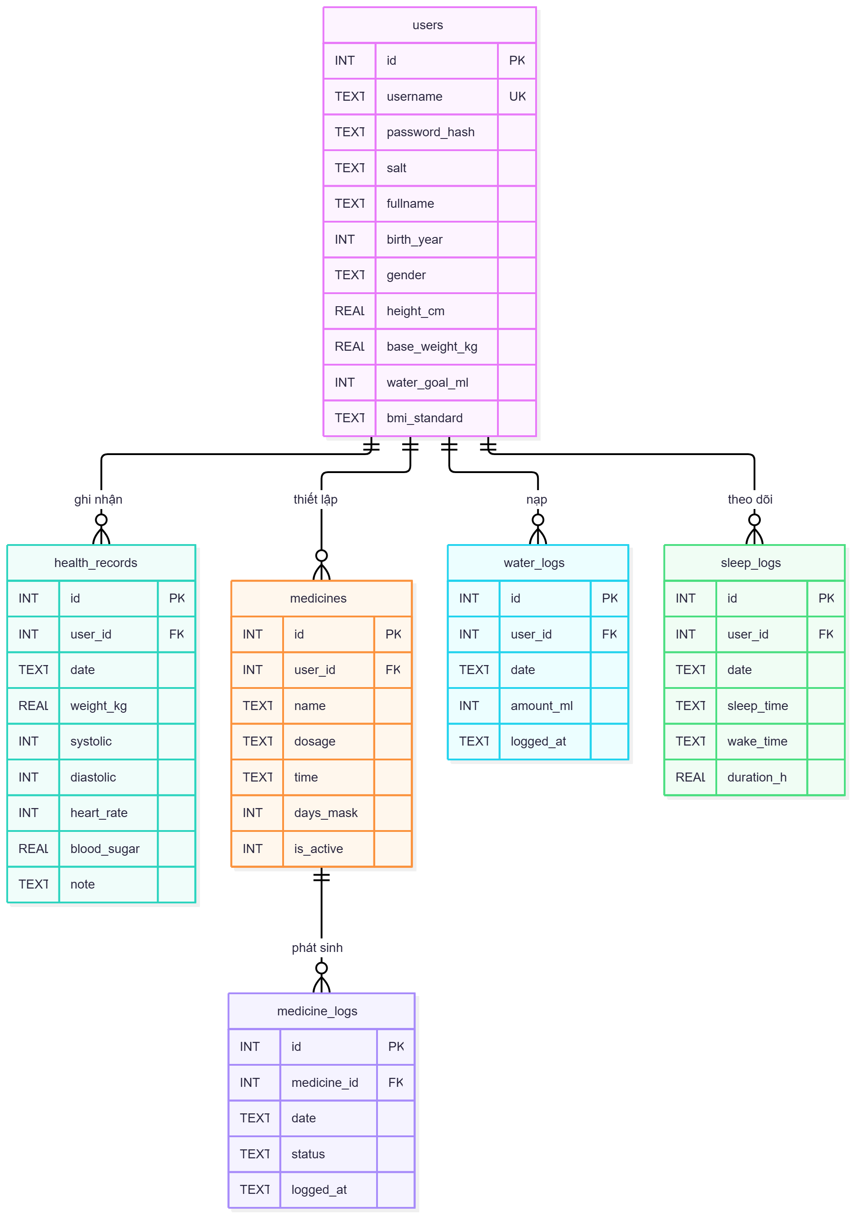
        - Sơ đồ quan hệ (ERD) của cơ sở dữ liệu Vita

  - Vai trò các thành viên:
Nhóm thực hiện đồ án gồm 02 thành viên, đảm nhiệm 5 vai trò cốt lõi và phối hợp chặt chẽ trong suốt quá trình triển khai dự án:
Bảng phân công vai trò và nhiệm vụ các thành viên
Họ và tên | Vai trò đảm nhiệm | Nhiệm vụ chính phụ trách | Đóng góp
Huỳnh Trung Tín | Leader, Database Developer, Android Developer (Core) | Quản lý tiến độ dự án và phân chia công việc. Thiết kế giao diện XML chuẩn Material Design 3 (14 màn hình). Hiện thực RecyclerView Adapters, Context Menu (Sửa/Xóa). Tích hợp thư viện MPAndroidChart vẽ biểu đồ xu hướng. Lập trình tính toán BMI và xử lý logic giờ ngủ. | 50%
Đinh Tấn Minh | Android Developer, (UI/UX), Reporter, Presenter | Thiết kế và hiện thực CSDL SQLite (6 bảng), tối ưu Index. Lập trình xác thực tài khoản (SHA-256 + salt, SessionManager). Hiện thực cơ chế báo thức (AlarmManager, BroadcastReceiver). Xử lý đa luồng gọi REST API Open-Meteo (WeatherClient). Soạn thảo báo cáo Word đồ án và trình bày thuyết trình (Demo). | 50%

